 

**Fundamentos de programación**

**Practica: 1 Fecha: 14/08/19**

**González Tapia Gustavo**



**INTRODUCCIÓN**

Los motores de búsqueda (también conocidos como buscadores) son aplicaciones informáticas que rastrean la red de redes (Internet) catalogando, clasificando y organizando información, para poder mostrarla en el navegador. El rastreo de información se realiza a través de algoritmos propios de cada buscador, por ejemplo:

* **Yahoo** utiliza WebRank, a partir de una escala del 1 al 10, mide la popularidad de una página web.
* **Live Search** utiliza un algoritmo que analiza diversos factores, como son el contenido de una página, el número y calidad de los sitios web que han enlazado la página, así como las palabras clave contenidas en el sitio.
* **Google** utilizar el llamado PageRank, que es un valor numérico que representa la popularidad que una página web tiene en Internet. PageRank es un concepto (marca registrada y patentada) de Google que introduce en su algoritmo de indexación.

**DESARROLLO**

Captura 1: 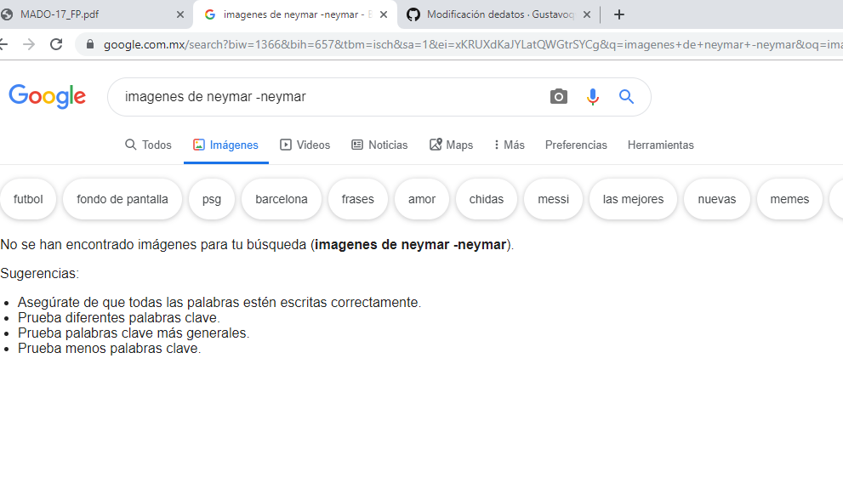

Descripción: Dada las notaciones, se probó hacer la búsqueda seguido de –(búsqueda) y dado que era lo mismo, el buscador no puedo encontrar nada.

En pocas palabras: Neymar -Neymar = 0 = Sin resultados.

Captura 2: 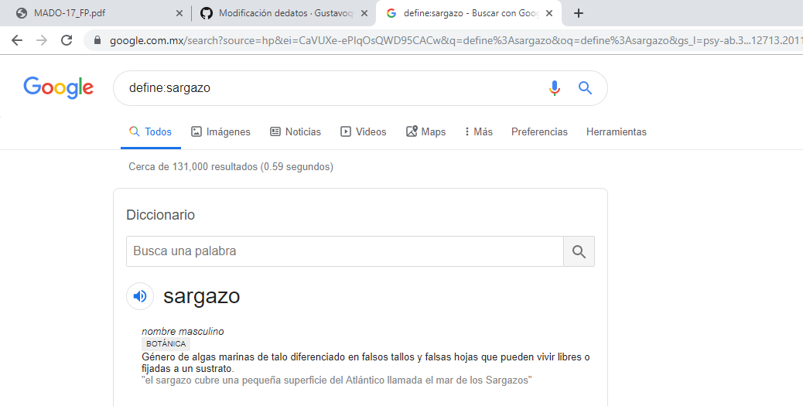

Descripción: No hay mucho que decir, aunque una manera más formal de buscar una definición en un buscador.

Captura 3:



Descripción: Dado que para el buscador es indistinto los pronombres a la hora de buscar un artículo, de una forma más preferencial se indica con un signo más (+)

Captura 4:

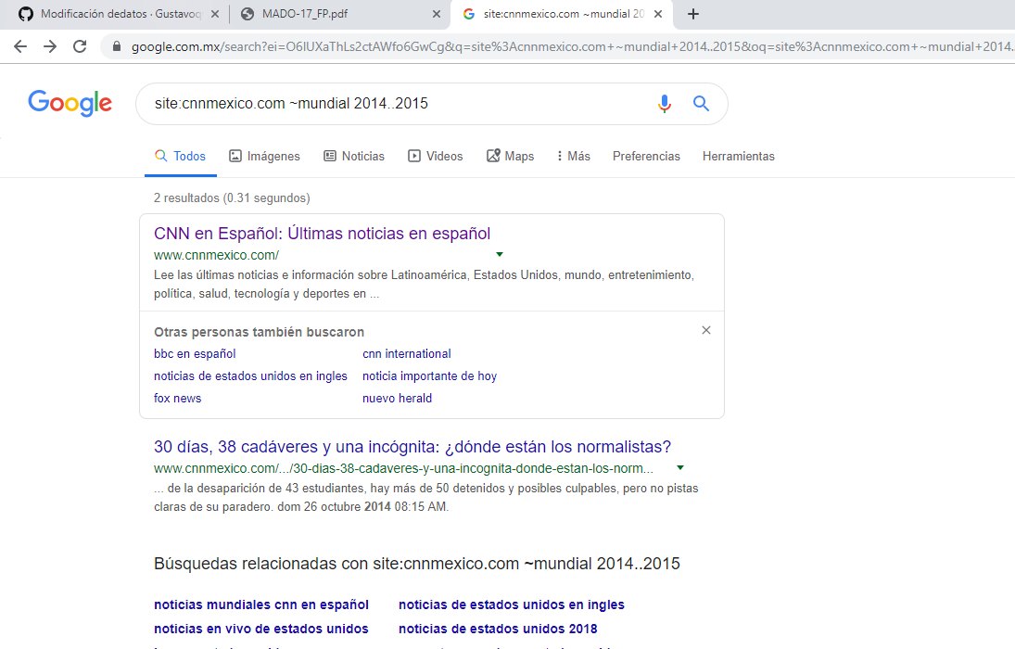

Descripción: En esta captura se aplicó las notaciones o comandos para detallar más la información de búsqueda, sin embargo, no se logró gran cosa al haber solo 2 resultados.

Captura 5:

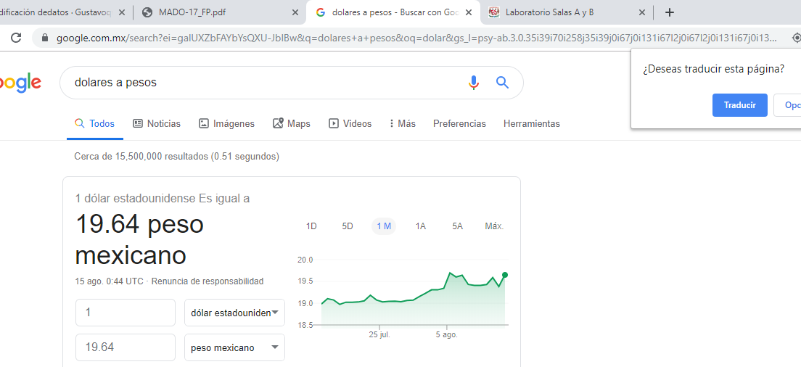

Descripción: Sin mucho que decir, al hablar de una moneda como el peso (sin especificar la procedencia) automáticamente por medio de ip o servidor, establece la moneda local

Captura 6:

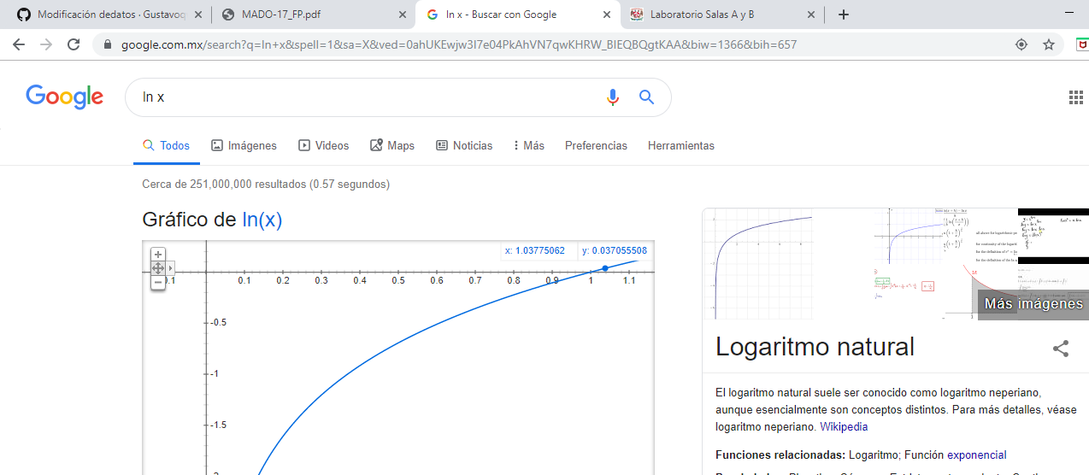

Descripción: Sin decir de más. Metes una función y automáticamente la grafica

Capturas al hacer lo de GitHub.

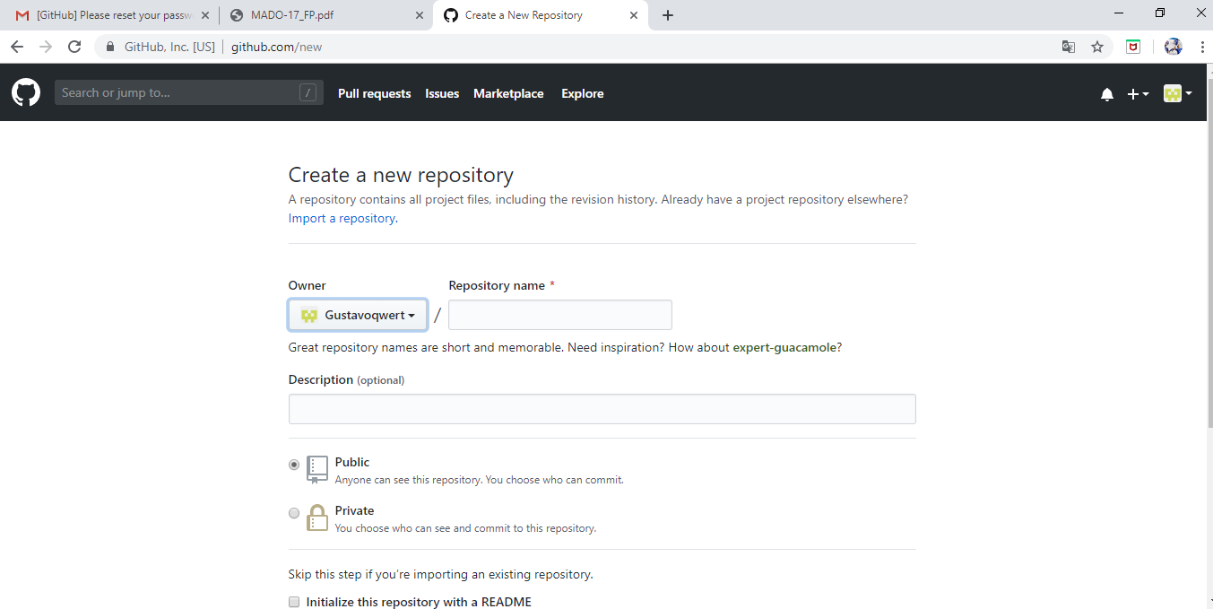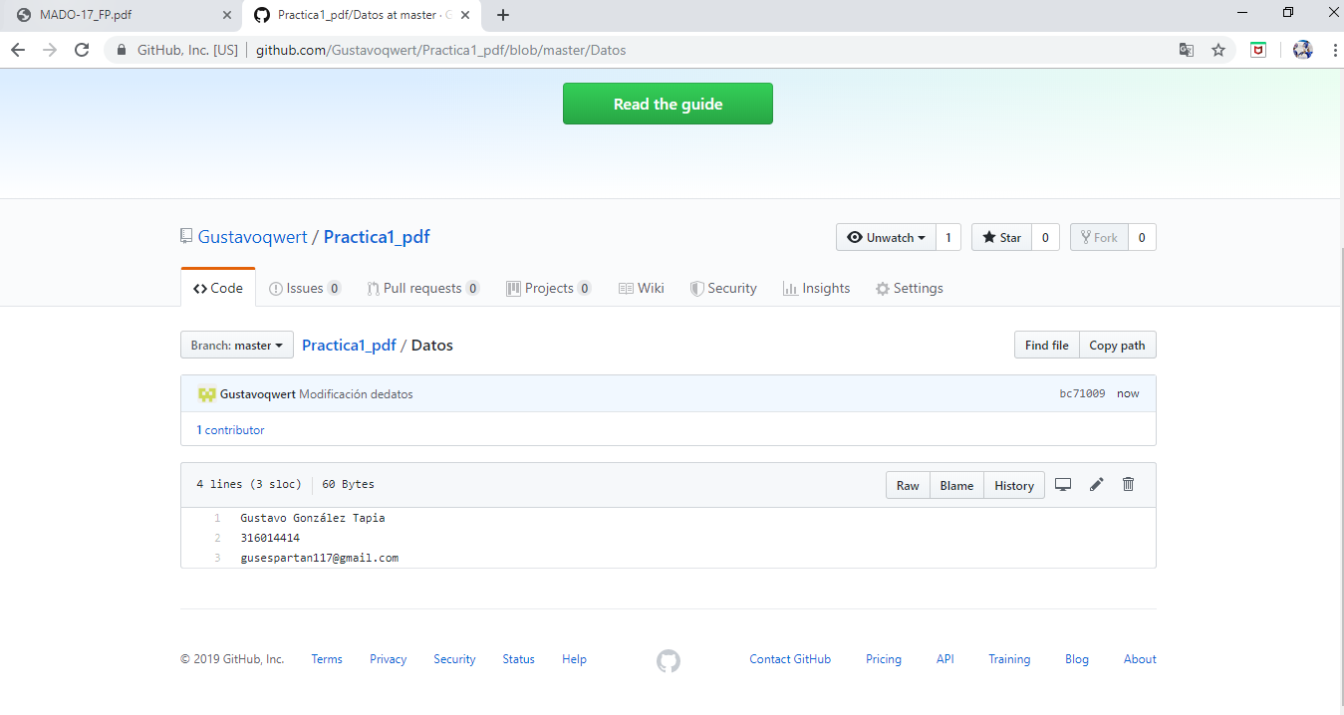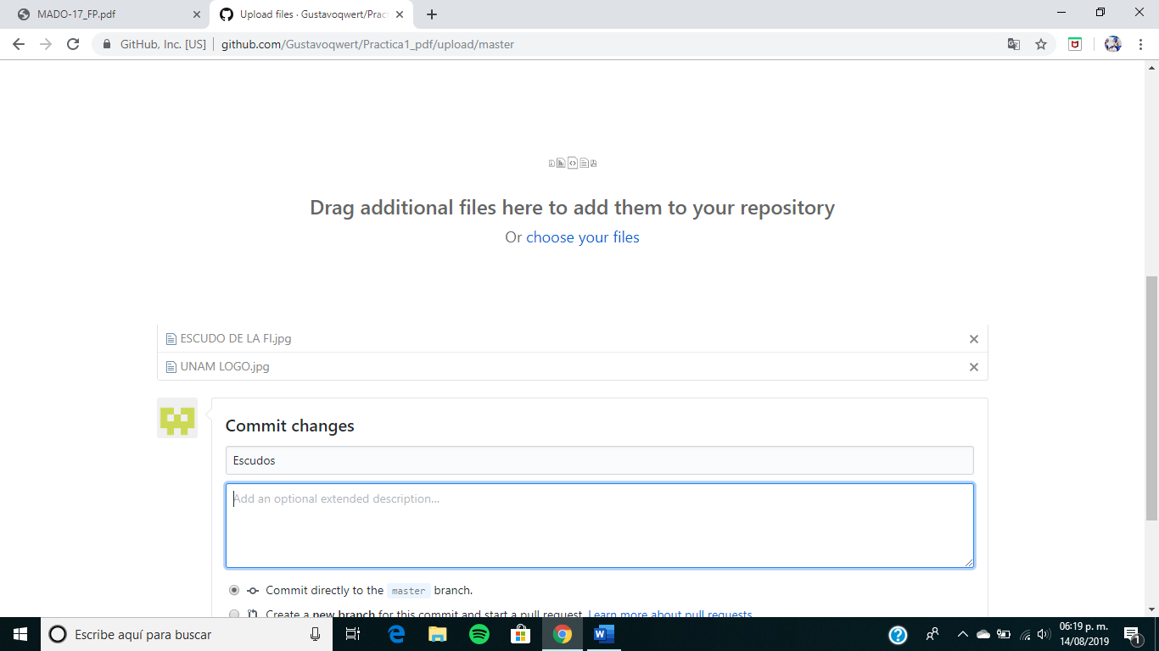

En la escuela:

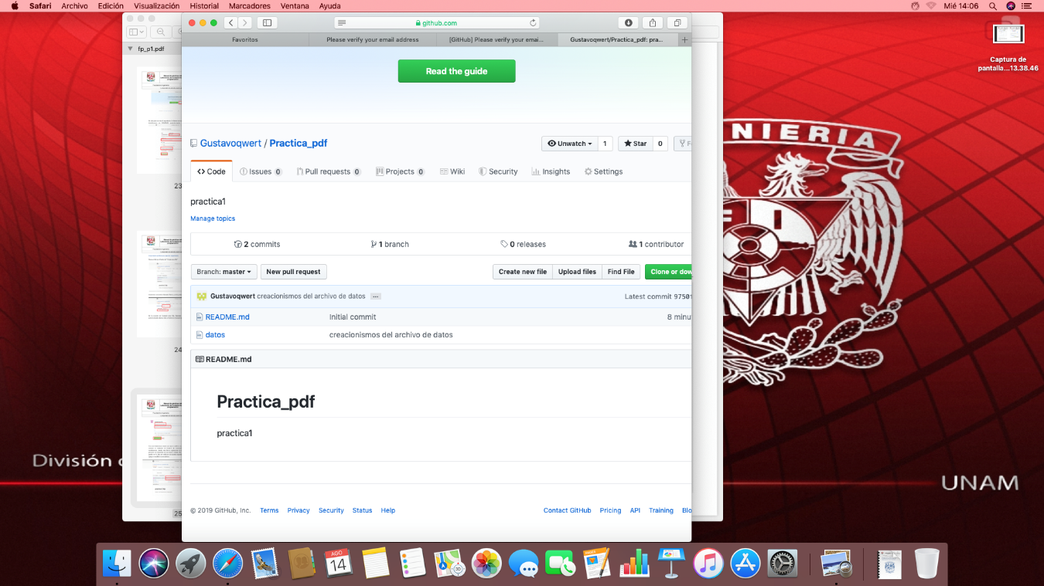

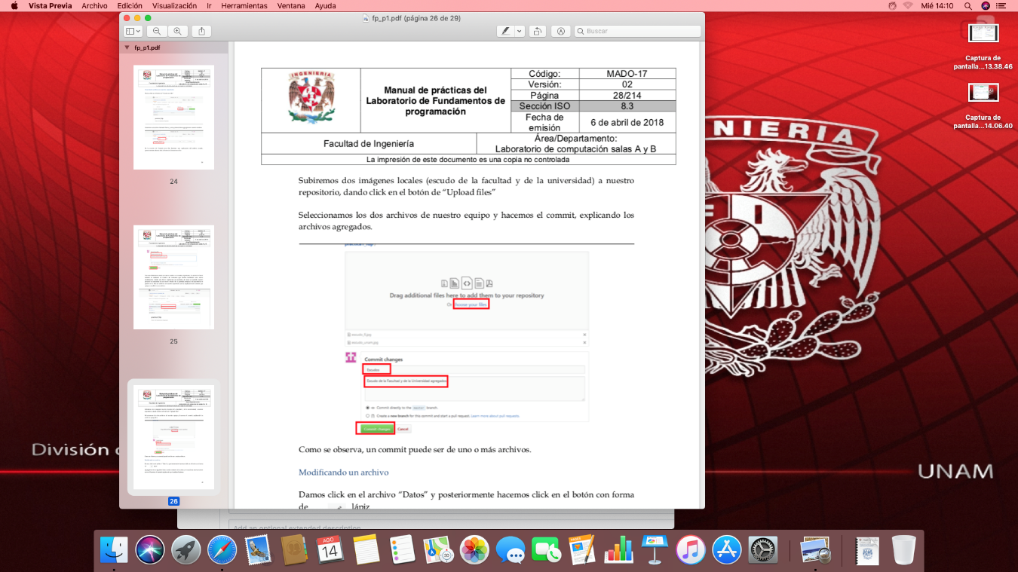

**CONCLUSIÓN**

Fue una práctica sencilla, sobre todo por trabajar con herramientas que ya conocíamos (navegador, buscador, etc.) Sin embargo es interesante, ya que como siempre, siempre se aprende algo, en este caso fueron los comando existente los cuales ya nos metemos con algo más profundo en la programación de estos buscadores, en este caso Google, ya que fueron comandos que no se ocupan casi nada por la sociedad para realizar una búsqueda más detallada.